插入式熔丝支架（PRNT-15.5）

* 概述

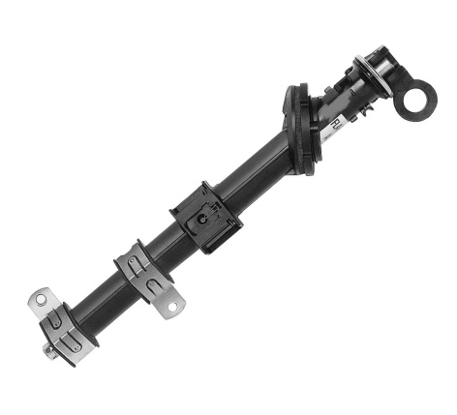本产品适用于户内交流50Hz，额定电压15.5kV，用来开断低过载故障电流，不可单独使用，必须与油浸式变压器短路保护用后备熔断器串联后，安装于变压器油箱中使用，可提供户内电力系统的全范围保护。

产品为插入式结构，由外管底座、插杆、熔断件三部分组成。熔断件安装在插杆中的熔断件外壳中，熔断件喇叭形帽位于插杆手柄的上部，漏斗形帽位于下端部，通过螺纹可靠连接，插杆插入外管底座后，转动锁扣即可锁住熔断器。

* 电气参数：

额定电压：15kV； 工频耐压：45kV/1Min.；

直流耐压：53kV/15Min.； 雷电冲击电压：95kV；

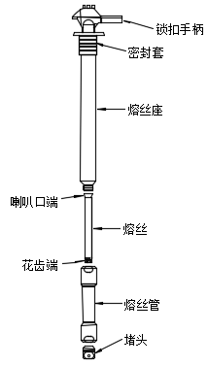电流开断能力：<2500A

* 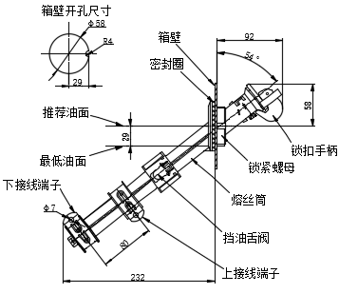结构尺寸：
* 产品包装组件:

1. 插入式熔丝支架本体（含熔丝座、熔丝管和熔丝筒）
2. 塑料安装螺母
3. 密封圈
4. 安装说明书
5. 合格证

* 订货信息

PRNT-15.5